**Практическая работа.**

**Код:**

[SELECT](https://quasar.beget.com/phpMyAdmin/url.php?url=https://dev.mysql.com/doc/refman/5.5/en/select.html) KOD_Sotrudnika1, Date_birth, Num_tel FROM `Dannie` LIMIT 3 OFFSET 2

**Результат запроса:**

**Рис. 1. Отображение строк Код_сотрудника, Номер_телефона, Дата_рождения, 3 строчки, начиная со 2**

**Код:**

[SELECT](https://quasar.beget.com/phpMyAdmin/url.php?url=https://dev.mysql.com/doc/refman/5.5/en/select.html) DISTINCT KOD_Sotrudnika1, Adress FROM `Dannie`

**Результат запроса:**

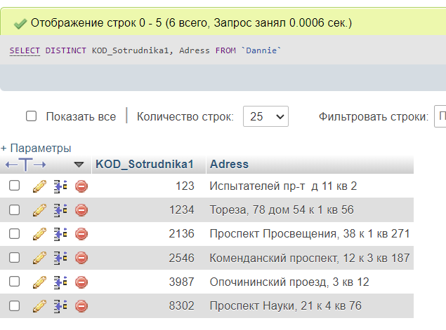

**Рис.2. Проекция данных**

**Код:** [SELECT](https://quasar.beget.com/phpMyAdmin/url.php?url=https://dev.mysql.com/doc/refman/5.5/en/select.html) * FROM `Dannie` INNER JOIN `Sotrudniki` ON `Dannie`.`KOD_Sotrudnika1`=`Sotrudniki`.`KOD_Sotrudnika2`

**Результат запроса:**

**Рис.3. Применение оператора Inner JOIN**

**SELECT * FROM `Comm` WHERE NOT EXISTS( SELECT * FROM `City2` WHERE NOT EXISTS `City2`.City = `Comm`.City)**